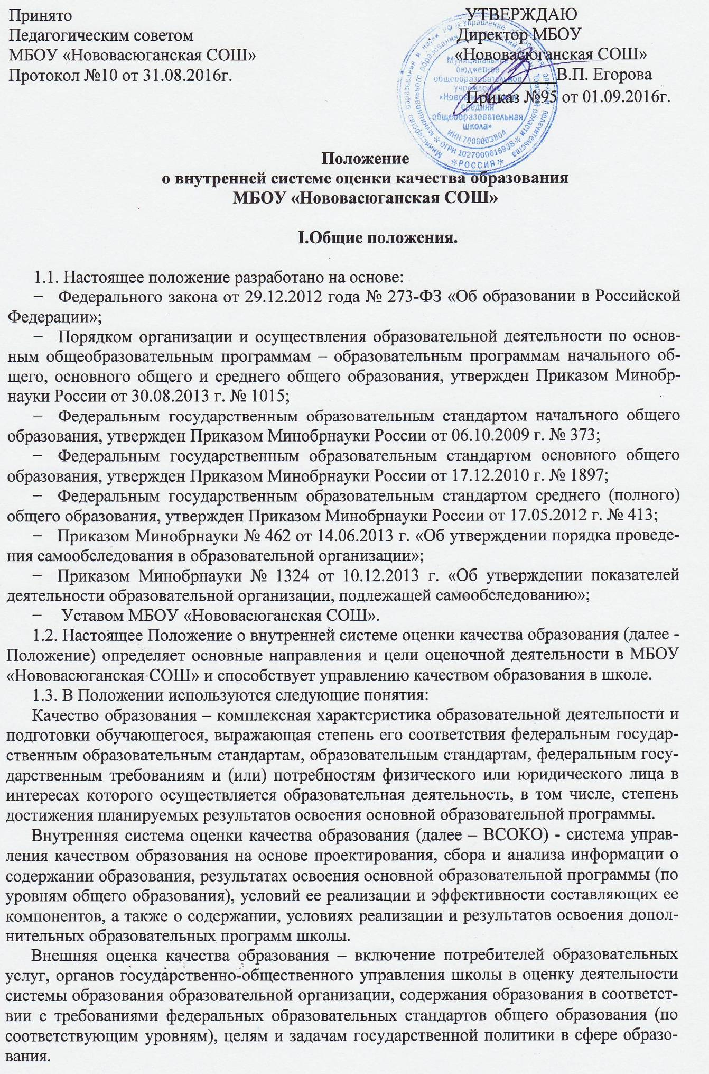
ФКГОС – федеральный компонент государственного образовательного стандарта (стандарты общего образования первого поколения).
ФГОС ОО – федеральный государственный образовательный стандарт (новые стандарты общего образования).
ООП – основная образовательная программа.
НОО – начальное общее образование.
ООО – основное общее образование.
СОО – среднее общее образование.
1.4. Внутренняя система оценки качества образования:
- направлена на обеспечение соответствия процедурам и содержанию внешней оценки качества образования;
- учитывает федеральные требования к порядку проведения образовательной организацией процедуры самообследования и параметры, используемые в процессе федерального государственного контроля качества образования;
- функционирует во взаимосвязи с системой внутришкольного контроля и мониторинга как основой управления образовательной деятельностью образовательной организации.

II. Порядок организации ВСОКО

2.1. Ключевыми направлениями ВСОКО по уровням общего образования являются:
- содержание образования (основные и дополнительные образовательные программы), его реализация в процессе образовательной деятельности;
- условия реализации образовательных программ;
- достижение учащимися результатов освоения образовательных программ.
2.2. Качество процесса, качество условий и качество результата определяют логическую структуру ВСОКО, состав лиц, привлекаемых к оценке качества образования, график оценочных процедур (система мониторинга).
2.3. ВСОКО осуществляется применительно к результатам освоения учащимися и условиям реализации образовательной программы соответствующего уровня общего образования и включает:
- стартовую оценку, необходимую для проектирования и (или) коррекции целевого раздела ООП, самооценки соответствия содержания образования обязательным требованиям;
- контрольную оценку по итогам реализации ООП;
- итоговый мониторинг.
2.4 Стартовая оценка проводится на этапе проектирования и (или) коррекции ООП каждого из уровней основного общего образования и не предполагает оценку результатов.
2.5. Контрольная оценка проводится по итогам освоения ООП за период полугодия и включает оценку:
- эффективности освоенной ООП;
- достижения учащимися планируемых результатов.
2.6. Итоговый мониторинг выполнения мероприятий отдельных компонентов ООП и анализ результатов промежуточной аттестации проводится с целью определения эффективности освоения ООП.

III. Оценка содержания образования
и образовательной деятельности

3.1. Содержание образования в образовательной организации определяется основной образовательной программой соответствующего уровня общего образования, разработанной согласно требованиям образовательного стандарта.
3.2. Оценку содержания образования осуществляет заместитель директора по учебной работе на основании параметров и измерителей, разработанных в школе.
3.3. В рамках содержания образования оценке подвергаются:
3.3.1. Для классов школы, обучающихся в соответствии с ФКГОС:
- соответствие структуры и содержание учебного плана структуре и содержанию БУП – 2004;
- наличие учебных планов для учащихся, осваивающих ООП в очно-заочной, заочной формах обучения; по индивидуальному учебному плану;
- наличие материалов, подтверждающих учет в учебном плане образовательных потребностей и запросов обучающихся и (или) их родителей (законных представителей) при формировании компонента школы;
- наличие учебных программ учебных предметов и курсов по всем предметам и курсам учебного плана;
- соответствие содержания рабочих программ учебных предметов и курсов по всем предметам и курсам требованиям ФКГОС;
- реализация в полном объеме содержания программного материала по учебным предметам и курсам;
- наличие программ воспитательной направленности;
- наличие плана-графика внеурочной деятельности в рамках ООП (при включении внеурочной деятельности в ООП);
- наличие рабочих программ и другой документации по направлениям внеурочной деятельности, соответствие содержания заявленному направлению;
- реализация в полном объеме содержания программного материала по направлениям внеурочной деятельности;
- наличие адаптированных образовательных программ;
- наличие индивидуальных учебных планов.
3.3.2. Для классов, обучающихся в соответствии с ФГОС НОО, ООО, СОО:
- соответствие структуры ООП требованиям соответствующего ФГОС;
- учет в ООП специфики и традиций образовательной организации, социального запроса потребителей образовательных услуг;
- наличие в учебном плане обязательных предметных областей и учебных предметов соответствующего ФГОС;
- наличие учебных планов для учащихся, осваивающих ООП в очной, очно-заочной и заочной формах обучения; по индивидуальному учебному плану;
- соответствие объема часов за определенный период обучения согласно требованиям соответствующего ФГОС и учебного плана школы по уровням образования;
- наличие материалов, подтверждающих учет в учебном плане образовательных потребностей и запросов обучающихся и (или) их родителей (законных представителей) при определении части, формируемой участниками образовательных отношений;
- наличие рабочих программ учебных предметов и курсов по всем предметам учебного плана, их соответствие требованиям соответствующего ФГОС;
- реализация в полном объеме содержания программного материала по учебным предметам и курсам;
- наличие программы формирования и развития УУД;
- наличие программы духовно-нравственного развития обучающихся;
- наличие программы социализации и воспитания обучающихся;
- наличие плана внеурочной деятельности в рамках ООП, его обеспеченность рабочими программами и другой документацией по направлениям внеурочной деятельности, соответствие содержания заявленному направлению;
- реализация в полном объеме содержания программного материала по направлениям внеурочной деятельности.
3.4. Оценка образовательной деятельности осуществляется по следующим показателям:
3.4.1. Общая численность обучающихся, осваивающих основную образовательную программу, в том числе:
- начального общего образования;
- основного общего образования;
- среднего (полного) общего образования.
3.4.2. Предоставляемые формы получения образования, количество учащихся, получающих образование по каждой их форм:
- очная;
- очно-заочная;
- индивидуальный учебный план;
- обучение на дому.
3.4.3. Предоставляемые формы реализации ООП по уровням общего образования, количество учащихся, получающих образование по каждой их форм:
- сетевая форма;
- дистанционная форма;
- с применением электронного обучения.

IV. Оценка условий реализации
основной образовательной программы

4.1. Оценку условий реализации основной образовательной программы по уровням общего образования проводит заместитель директора по учебной работе.
4.2. Оценка условий реализации ООП включает анализ:
- кадрового обеспечения;
- материально-технического оснащения;
- качества информационно-образовательной среды;
- учебно-методического обеспечения;
- библиотечно-информационных ресурсов.
4.3. Оценка условий реализации ООП проводится на этапе ее проектирования и коррекции с целью определения фактических условий.

V. Оценка результатов реализации
основной образовательной программы

5.1. Оценку результатов реализации основной образовательной программы в части, соответствующих ФКГОС:
5.1.1. В период поэтапного перехода на ФГОС общего образования (по уровням), в отношении учащихся, осваивающих ООП, соответствующих ФКГОС, оценке подвергаются только предметные образовательные результаты.
5.1.2. Оценка предметных результатов по указанной группе учащихся производится в следующих формах:
- промежуточная аттестация;
- итоговая аттестация обучающихся по предметам, не выходящим на ГИА;
- анализ результатов государственной итоговой аттестации.
5.2. Оценка условий реализации ООП в соответствующих ФГОС:
5.2.1. Оценка достижения предметных результатов освоения ООП в соответствии с ФГОС НОО, ФГОС ООО, ФГОС СОО проводится в следующих формах:
- промежуточная аттестация;
- итоговая аттестация обучающихся по предметам, не выходящим на ГИА;
- анализ результатов государственной итоговой аттестации.
5.2.2. Оценка достижения метапредметных результатов освоения ООП в соответствии с ФГОС НОО, ФГОС ООО, ФГОС СОО проводится в следующих формах:
- комплексная контрольная работа;
- тест.
5.2.3. КИМы для оценки достижения учащимися метапредметных результатов освоения ООП соответствующего уровня разрабатываются на школьном уровне.
5.2.4. Оценка достижения личностных результатов освоения учащимися ООП в соответствии с ФГОС НОО, ФГОС ООО, ФГОС СОО проводится косвенно, посредством неперсонифицированных мониторингов, осуществляемых классным руководителем, а также посредством статического учета индивидуальных достижений учащихся в мероприятиях программ воспитательной направленности.
5.3. Текущий контроль успеваемости и промежуточной аттестации обучающихся:
- организуется и проводится в школе согласно Положению о промежуточной аттестации обучающихся и осуществлении текущего контроля их успеваемости;
- является частью системы внутришкольного мониторинга качества образования по направлению «качество образовательного процесса» и отражает динамику индивидуальных образовательных достижений обучающихся в соответствии с планируемыми результатами освоения основной образовательной программы соответствующего уровня общего образования.
5.4. В рамках текущего контроля, как контроля формирующего, проводится оценка запланированных рабочими программами педагогов результатов образования: предметных и метапредметных – в зависимости от реализуемой ООП.

